Схема границ прилегающей территории

УТВЕРЖДЕНА

постановлением администрации Бабстовского сельского поселения от23.11.2020№ 84

Схема границ прилегающей территории ____________48_______________
(условный номер)

- Местоположение прилегающей территории (адресные ориентиры)
Аобл. Еврейская, р-н Ленинский, с. Бабстово, ул. Горная, дом 23
- Кадастровый номер объекта, по отношению к которому устанавливается
прилегающая территория (при наличии) 79:03:1400004:1
- Сведения о собственнике и (или) ином законном владельце здания,
строения, сооружения, земельного участка, а также уполномоченном в лице
Мельников Александр Анатольевич
- Площадь прилегающей территории 276,25 (кв. м)
- Вид разрешенного использования земельного участка, по отношению к которому устанавливается прилегающая территория (при наличии)
- Для обслуживания жилого дома и ведения личного подсобного хозяйства
- Наличие объектов (в том числе благоустройства), расположенных на прилегающей территории, с их описанием -
- Описание характерных точек границ прилегающей территории (ориентиры для определения границ прилегающей территории по сторонам света и расстояния от объекта до границ прилегающей территории), координаты характерных точек границ (при их наличии)
Обозначение характерных точек границ | Координаты, м (с точностью до двух знаков после запятой)
1 | 5316251.24 | 5207826.06
2 | 5316253.56 | 5207823.79
3 | 5316271.33 | 5207845.83
4 | 5316269.64 | 5207849.75
5 | 5316236.72 | 5207869.98
6 | 5316235.89 | 5207869.64
7 | 5316234.59 | 5207870.68
8 | 5316223.89 | 5207855.48
9 | 5316226.36 | 5207852.27
10 | 5316239.51 | 5207849.46
11 | 5316241.44 | 5207848.41
12 | 5316234.48 | 5207840.81
13 | 5316236.24 | 5207839.06
14 | 5316244.24 | 5207848.06
15 | 5316240.24 | 5207851.06
16 | 5316226.24 | 5207854.06
17 | 5316236.24 | 5207869.06
18 | 5316268.24 | 5207847.06
1 | 5316251.24 | 5207826.06
Графическая часть
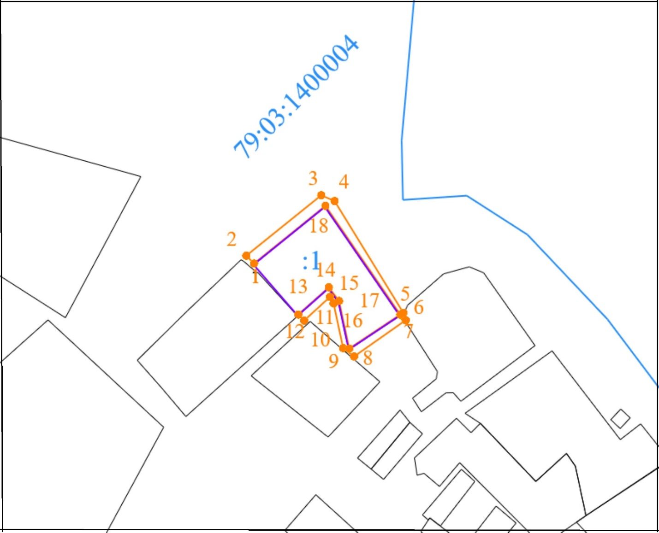
Масштаб 1:5000
Условные обозначения:
 | граница прилегающей территории (отображается оранжевым цветом)
1 | поворотная точка границ прилегающей территории (отображается оранжевым цветом)
79:хх:хххххх:хх | кадастровый номер земельного участка (объекта недвижимости), по отношению к которому устанавливается прилегающая территория (отображается сиреневым цветом)
79:хх:ххххххх | кадастровый квартал (отображается голубым цветом)
 | граница кадастрового квартала (отображается голубым цветом)
- - - - - - - | границы объектов, расположенных на прилегающей территории (отображается черным цветом)

